## Estructura de Repositorio

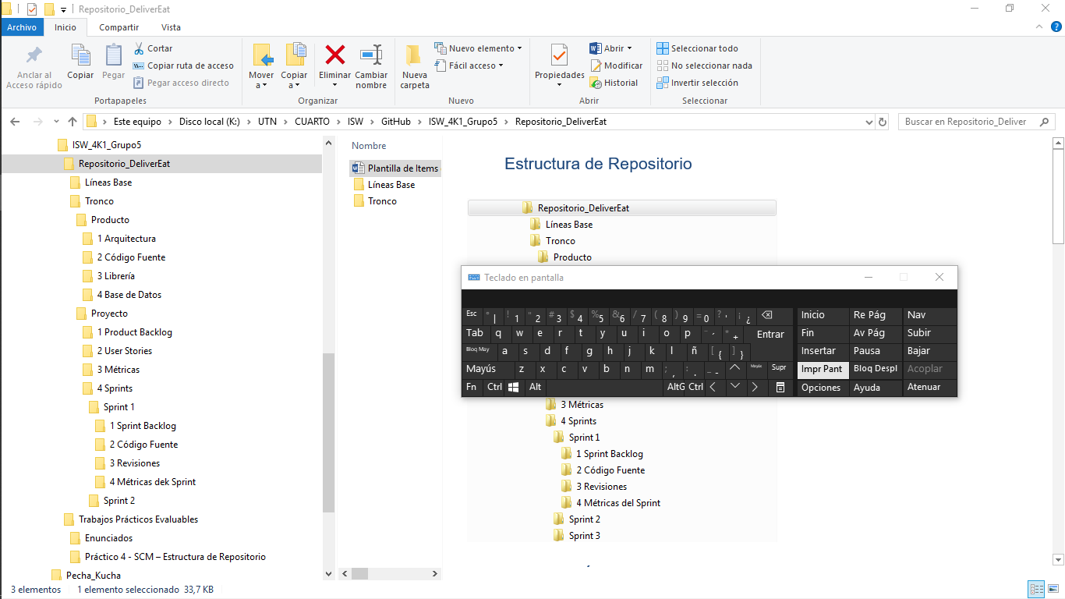

## Planilla de Ítems de Configuración

|  |  |  |  |
| --- | --- | --- | --- |
| **Nombre de Ítem de**  **configuración** | **Regla de Nombrado** | **Ubicación Física** | **Tipo de Ítem**  **[Producto/Proyecto/ Sprint]** |
| **Product Backlog** | DE_Product_Backlog | https://<nro IP servidor>/Repositorio_DeliverEat/Tronco/Proyecto/2  Product Backlog | Producto |
| **Sprint Backlog** | DE_Sprint<nro Sprint>_Backlog | https://<nro IP servidor>/Repositorio_DeliverEat/Tronco/Proyecto/4  Sprints/Sprint <nro Sprint>/1 Sprint Backlog | Sprint |
| **User Story** | DE_UserStory_<NombreUS>_<Nro. US>.docx | https://<nro IP servidor>/Repositorio_DeliverEat/Tronco/Proyecto/1  User Stories | Producto |
| **Métrica del Proyecto** | DE_MetricaProyecto_<NombreMetrica> | https://<nro IP servidor>/Repositorio_DeliverEat/Tronco/Proyecto/3  Métricas | Proyecto |
| **Métrica de Sprint** | DE_M_Sprint<NombreMetrica> | https://<nro IP servidor>/Repositorio_DeliverEat/Tronco/Proyecto/4  Sprints/Sprint <nro Sprint>/4 Métricas del Sprint | Sprint |
| **Arquitectura** | DE_Arquitectura_<NombreModelo> | https://<nro IP servidor>/Repositorio_DeliverEat/Tronco/Producto/1 Arquitectura | Producto |
| **Burndown Chart** | DE_<NombreBC>_<Sprintxx>_Burndown_Chart | https://<nro IP servidor>/Repositorio_DeliverEat/Tronco/Proyecto/4  Sprints/Sprint <nro Sprint>/4 Métricas del Sprint | Sprint |
| **Código Fuente** | DE_<NombreClase>.<ExtensiónClase> | https://<nro IP servidor>/Repositorio_DeliverEat/Tronco/Producto/2 Código Fuente | Producto |
| **Código Fuente Sprint** | DE_<NombreClase>.<ExtensiónClase> | https://<nro IP servidor>/Repositorio_DeliverEat/Tronco/Proyecto/4  Sprints/Sprint <nro Sprint>/2 Código Fuente | Iteración |
| **Lista de Riesgos** | DE_Lista_Riesgos | https://<nro IP servidor>/Repositorio_DeliverEat/Tronco/Proyecto/2  Product Backlog | Proyecto |
| **Lista de Restricciones** | DE_Lista_Restricciones | https://<nro IP servidor>/Repositorio_DeliverEat/Tronco/Proyecto/2  Product Backlog | Producto |
| **Lista de Restricciones Sprint** | DE_Lista_Restric_S_<Sprintxx> | https://<nro IP servidor>/Repositorio_DeliverEat/Tronco/Proyecto/4  Sprints/Sprint <nro Sprint>/1 Sprint Backlog | Sprint |
| **Componente de Datos** | DE_<NombreComponenteDatos> | https://<nro IP servidor>/Repositorio_DeliverEat/Tronco/Producto/4 Base de Datos | Producto |
| **API google map** | DE_API_GMaps | https://<nro IP servidor>/Repositorio_DeliverEat/Tronco/Producto/3 Librerías | Producto |
| **Librerías** | DE_<NombreDeLibrería> | https://<nro IP servidor>/Repositorio_DeliverEat/Tronco/Producto/3 Librerías | Producto |

## 

## Glosario de etiquetas y nombrado

|  |  |
| --- | --- |
| **Sigla** | **Significado** |
| DE | DeliverEat |
| <nro IP servidor> | Número de IP del servidor en el que se encuentran el  repositorio del Proyecto DeliverEat. |
| <NombreUS> | Nombre de la User Story. |
| <nro Sprint> | Número del Sprint. |
| <Nro. US> | Número que identifica la User Story. |
| <NombreClase> | Nombre que identifica a cada clase implementada. |
| <ExtensiónClase> | La extensión correspondiente al formato del archivo de la clase. |
| <NombreMetrica> | Nombre que identifica a la métrica |
| <Nombre_Componente_Datos> | Nombre que identifica al componente |
| <nombreDeLibrería> | Nombre de la librería |
| <NombreDiseño> | Nombre del diseño |